Rytmika, 26 i 28 maja 2020 – STARSZAKI

Witajcie

- Na początek ćwiczenia rytmiczne przy muzyce
https://www.youtube.com/watch?v=ZNYBvHTGP1U

- Taniec Zygzak
https://www.youtube.com/watch?v=xm93WFJ7bNs

- I jeszcze MUZYCZNY LABIRYNT (ma on kształt klucza wiolinowego) – SPRÓBUJCIE GO PRZEJŚĆ – POWODZENIA !!!

- Pamiętajcie też o muzycznej niespodziance dla Mamy
https://www.youtube.com/watch?v=pamULWD7hzY „Ta piosenka jest dla Mamy”

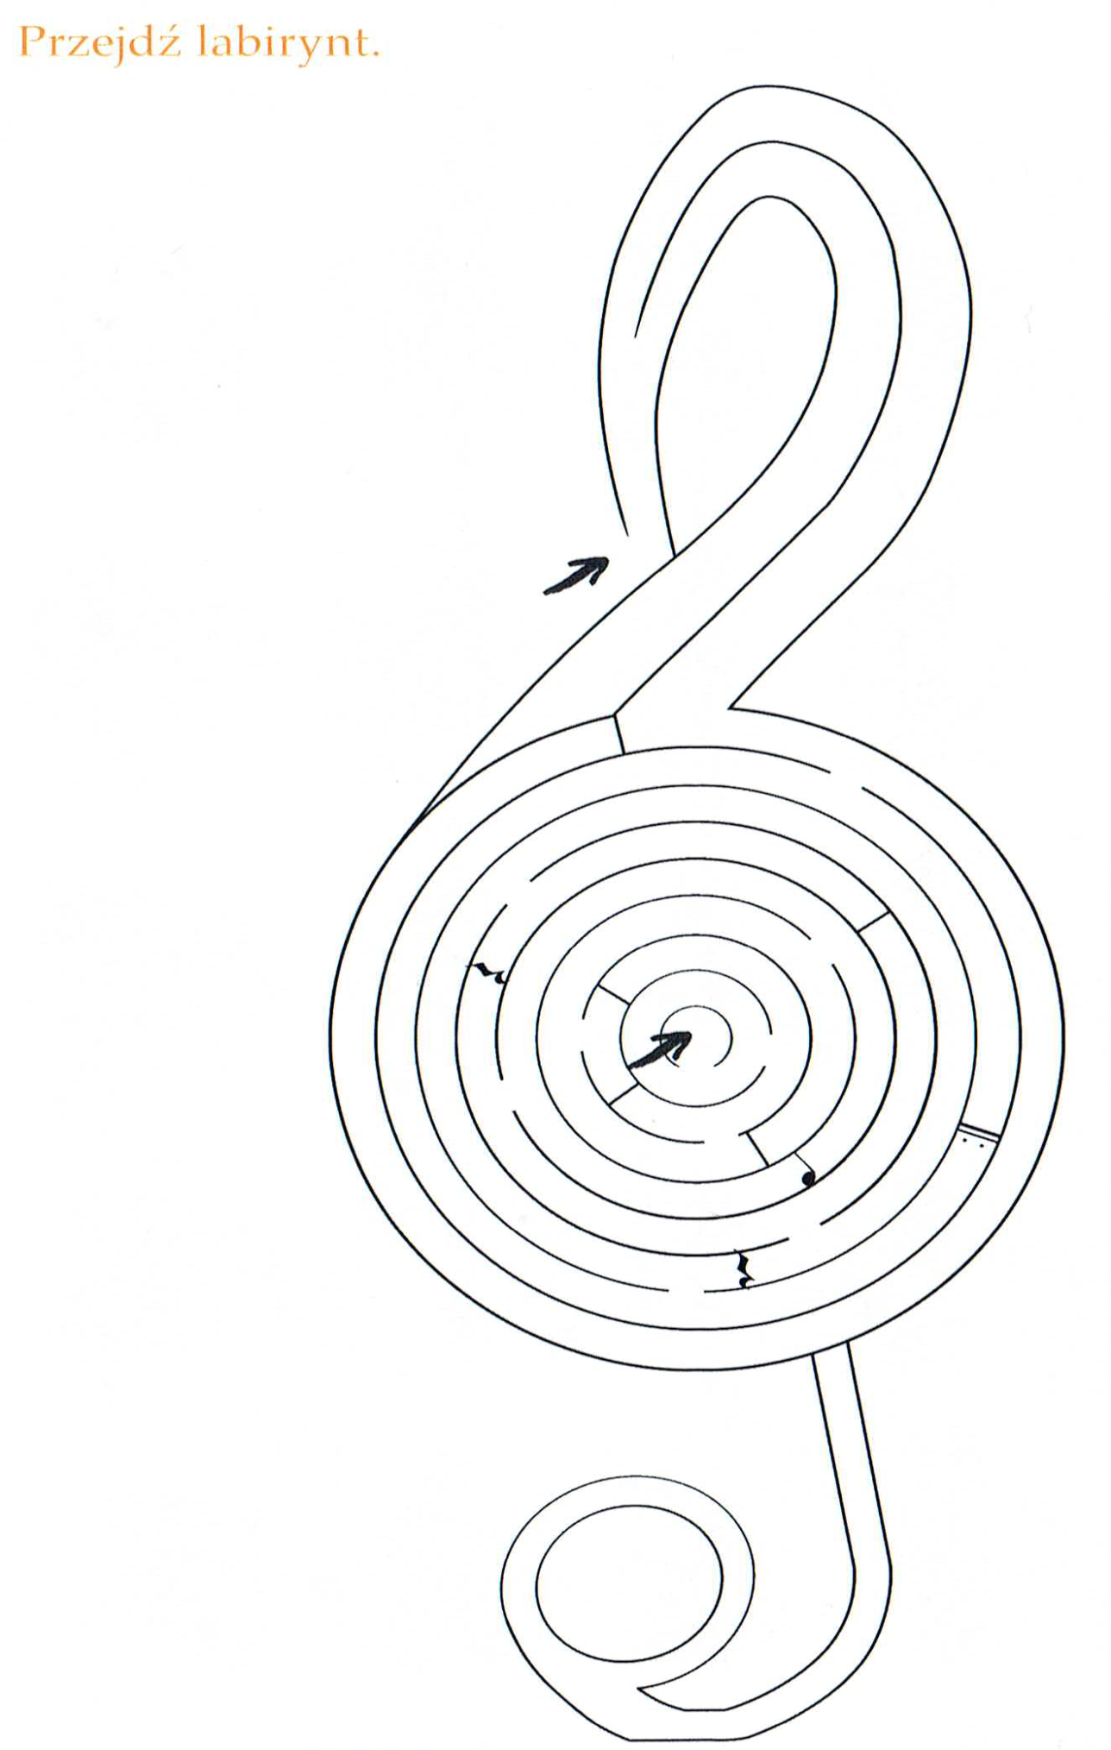

Pozdrawiam Was serdecznie,
ciocia Kasia z rytmiki

